**類比訊號**

在日後的電路中，我們不僅僅只需要像高或者是低這樣簡單的訊號，我們需要越來越多的連續訊號來控制我們的電路。

**1.可變電阻**

可變電阻具有三個接口，其中有兩個固定接點與一個滑動接點，可經由滑動而改變滑動端與兩個固定端間電阻值的電子零件，屬於被動元件，使用時可形成不同的分壓比率，改變滑動點的電位。

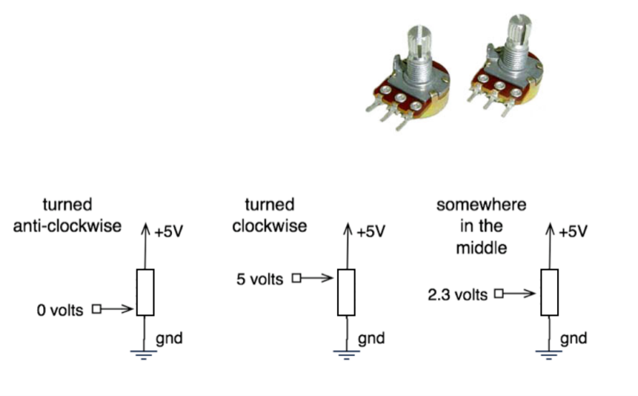

**2.analogRead()**

analogRead()如同digitalRead(),是Arduino的一種讀取函式，可用於讀取類比訊號，例如讀取可變電阻的訊號，它是連續的訊號。腳位在A0-A5。analogRead()的儲存空間有10位元，也就是10位元暫存器，因此意味著它會將0-5V之間的輸出電壓朱換位整數值介於0和1023之間，基本單位是5/1023V。

補充原理：離散切割法：

筆記：

基本語法：analogRead(pin)

課堂練習：利用可變電阻的LED燈設計一個電路，使得旋轉可變電阻可以改變LED燈的閃爍頻率。（提示：我們需要讀取可變電阻的阻值）

**3.analogWrite()**

analogWright（）如同digitalWright（），是Arduino輸出的函式，可用於類比訊號的輸出，實際作用作用點亮不同亮度的LED或者是不同速度驅動馬達等。腳位在有~標註的數位接腳。PWM的儲存空間只有8位元，也就是8位元暫存器，因此意味著它會將0-5V之間的輸出電壓朱換位整數值介於0和255之間，基本單位是5/255V。

補充原理：因為Arduino並沒有類比輸出的功能，所以通過占空比的方式將類比轉化為類比（成為PWM輸出）。

筆記：

基本語法：analogWright（pin ,val）

課堂練習：利用可變電阻的LED燈設計一個電路，使得旋轉可變電阻可以改變LED燈的閃爍亮度。（提示：我們需要將可變電阻的阻值賦值給LED燈）

附加知識：